**Реферат**

Отчет по настоящему проекту состоит из 25 страниц, 21 рисунков.

Цель второго этапа работ заключается в разработке автоматизированной кассы. В данном отчете представлен обзор выполненных работ. В заключении отмечено, что все задачи, поставленные на этом этапе проекта, выполнены в соответствии с календарным планом и техническим заданием.

Ключевые слова: нейронная сеть, датасет, API, программное обеспечение.

**Содержание**

Термины и определения 3

Перечень сокращений и обозначений 4

Введение 5

1. Создание сайта стартап-проекта 6

2. Разработка программного обеспечения для автоматизированных касс. 7

3. Запуск нейронной сети на сервер. 10

4. Разработка API для взаимодействия автоматизированных касс с сервером 13

5. Разработка технологического процесса для создания автоматизированной кассы 15

6. Cтруктура расходов гранта 23

Заключение 25

# **Термины и определения**

Используемые в настоящем Отчете термины и определения представлены в таблице 1.

Таблица 1 – Используемые термины и определения

|  |  |
| --- | --- |
| **Термин/определение** | **Обозначение** |
| Нейронная сеть | Компьютерный алгоритм, способный обрабатывать большие объёмы данных, имитируя деятельность человеческого мозга |
| Датасет | Набор данных, который используется для обучения, тестирования и валидации (проверки) моделей машинного обучения, включая нейросети |

# **Перечень сокращений и обозначений**

Используемые в настоящем Отчете сокращения и обозначения представлены в таблице 2.

Таблица 2 – Используемые сокращения и обозначения

|  |  |
| --- | --- |
| **Сокращение/обозна чение** | **Обозначение** |
| API | Программный интерфейс приложения |

# **Введение**

Разработка автоматизированной кассы предполагает создание физическое устройство, которое позволяет распознать блюда клиента с помощью сьемки подноса. Это позволит автоматизировать процесс оплаты блюд клиентом, что существенно сократит расходы заведения.

Для создания автоматизированной кассы потребовалось провести сбор датасета для нейронной сети, ее обучение, и разработать технологический процесс.

Путем использования данного продукта можно автоматизировать процесс оплаты выбранных блюд. Автоматизированная касса позволяет сократить расходы на содержание заведение, а также сократить среднее время оплаты блюд.

Этап 2, включает в себя следующие работы:

* Создание сайта стартап-проекта.
* Разработка программного обеспечения для автоматизированных касс.
* Запуск нейронной сети на сервер.
* Разработка API для взаимодействия автоматизированных касс с сервером.
* Разработка пользовательского интерфейса для работы с программным модулем.
* Разработка технологического процесса для создания автоматизированной кассы

Настоящий отчет содержит информацию о проведенных работах второго этапа.

# **Создание сайта стартап-проекта**

При разработке проекта была необходимость в сайте. Был разработан сайт на tilda. Сайт доступен по ссылке:  [https://nncashier.tilda.ws/](%20https://nncashier.tilda.ws/). На сайте размещена почта для связи, а также краткое описание кассы самообслуживания. Сайт предназначен для связи с компанией для получения консультации на приобретение продукта. В ходе выполнения задачи был создан сайт соответствующий целям и потребностям проекта.

# **2. Разработка программного обеспечения для автоматизированных касс.**

Разработка программного обеспечения для автоматизированных касс началась с задачи обеспечить возможность использования мини-компьютера в качестве кассы. Для этого требовалось реализовать автозапуск программы при включении устройства и разработать веб-приложение для взаимодействия пользователя с кассой.

Для решения задачи была выбрана операционная система Linux Ubuntu, так как она легкая и простая в настройке. Разработка веб-приложения велась с использованием фреймворка Next JS. Первым шагом был создан начальный экран веб-приложения, который позволяет пользователю начать работу с кассой. После нажатия кнопки "Начать" на сервер отправляется фотография с кассы, где происходит детекция и классификация блюд. Результат обработки отображается на экране, а также предоставляется возможность редактирования списка блюд.



Рисунок 1. Начальный экран веб-приложения

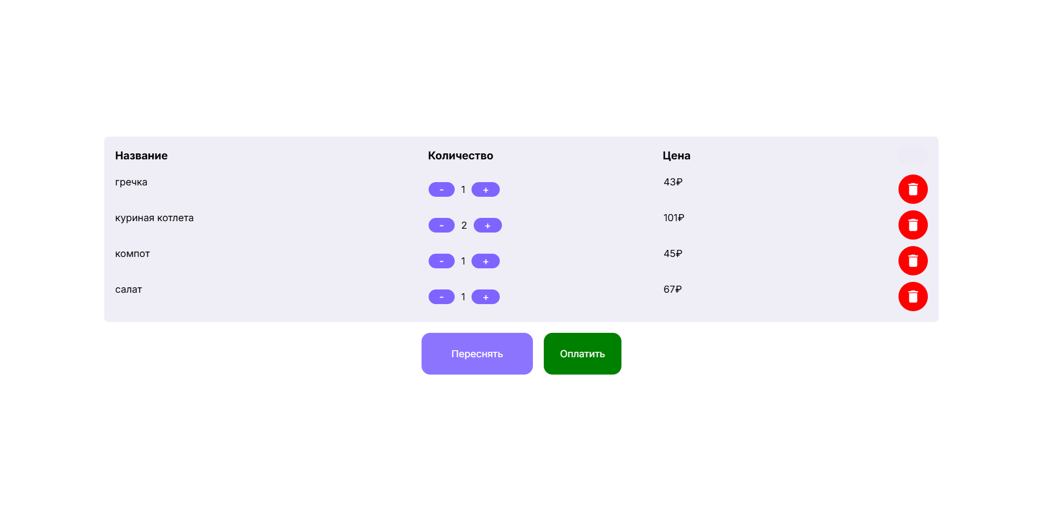

Рисунок 2. Отображение списка блюд

Для добавления нового блюда в меню была разработана отдельная страница регистрации, где можно отправить запрос на регистрацию названия блюда. После успешного ответа система автоматически перенаправляет пользователя на страницу съемки подноса с блюдами. На этой странице реализована возможность сделать фотографию, а также удалить снимок, если он получился размытым.

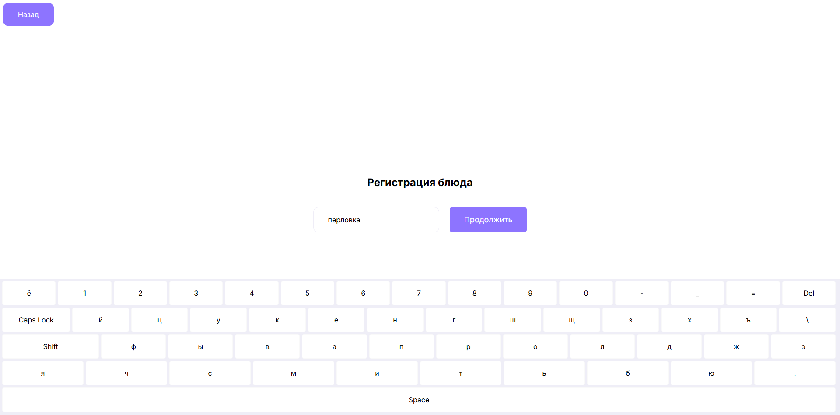

Рисунок 3. Страница регистрации блюда

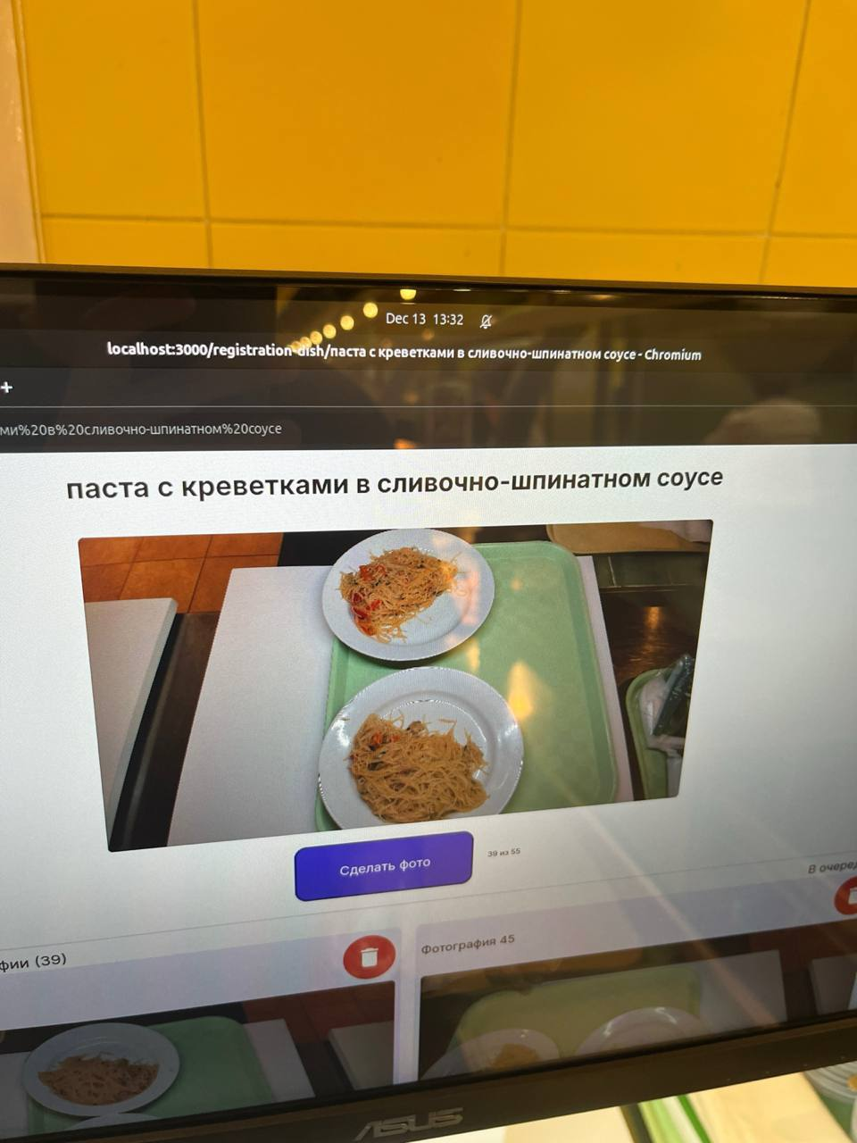

Рисунок 4. Страница съемки блюда

В результате разработки было создано программное обеспечение, которое позволяет использовать мини-компьютер в качестве кассы. Все функции, включая автозапуск программы, детекцию и классификацию блюд, а также добавление новых блюд, работают корректно. Это подтверждается тестированием и визуализацией результатов, которые отображены на рисунках.

Таким образом, задача по разработке программного обеспечения для автоматизированных касс выполнена успешно. Программное обеспечение готово к использованию и соответствует всем поставленным требованиям.

# **3. Запуск нейронной сети на сервер.**

Задача данного этапа размещение нейронной сети на сервере. Был реализован запуск нейронной сети и отладка для взаимодействия с автоматизированной кассой. Для данного этапа потребовались серверы для проверки работы в реальных условиях, обработка возможных ошибок.

Для запуска нейронной сети на сервер была проведена подготовка серверной инфраструктуры, включая выбор сервера с достаточными вычислительными ресурсами, такими как GPU для ускорения вычислений. На сервере была установлена операционная система Linux Ubuntu и необходимые библиотеки для работы с нейронными сетями, такие как TensorFlow и PyTorch. Обученная модель нейронной сети, которая ранее была подготовлена на локальной машине для детекции и классификации блюд, была перенесена на сервер. Для обеспечения корректной работы модели были установлены все зависимости, включая Python, CUDA для поддержки GPU и другие вспомогательные библиотеки.

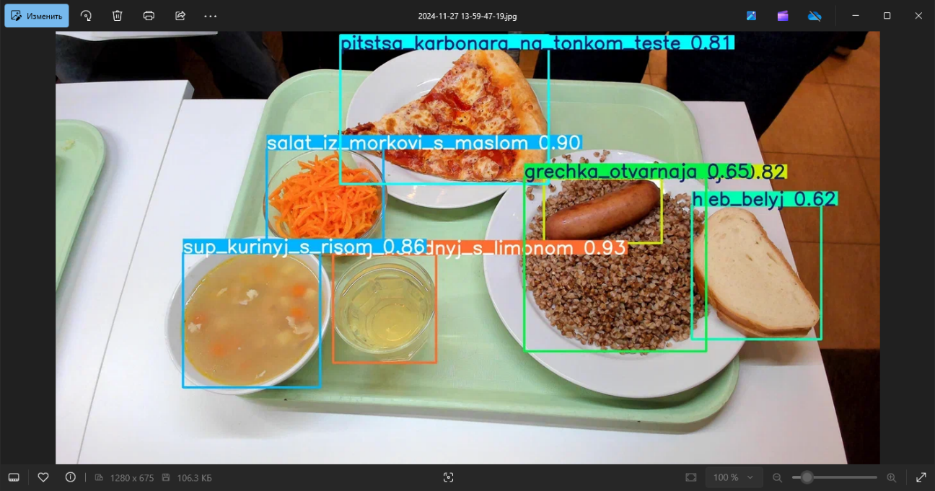

Рисунок 5. Классификация блюд

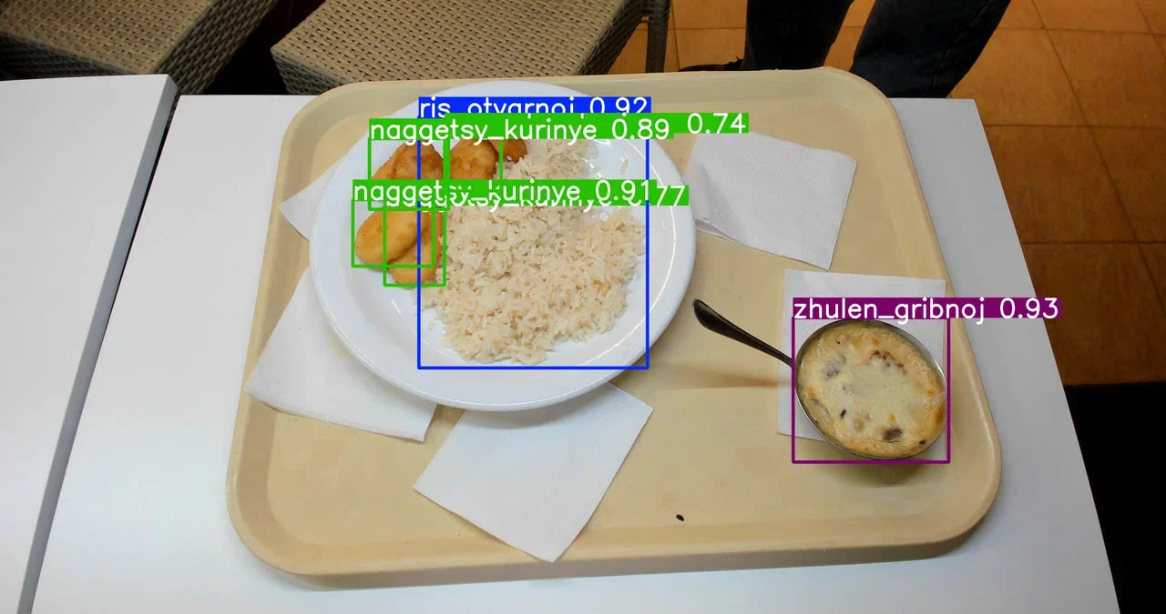

Рисунок 6. Классификация блюд

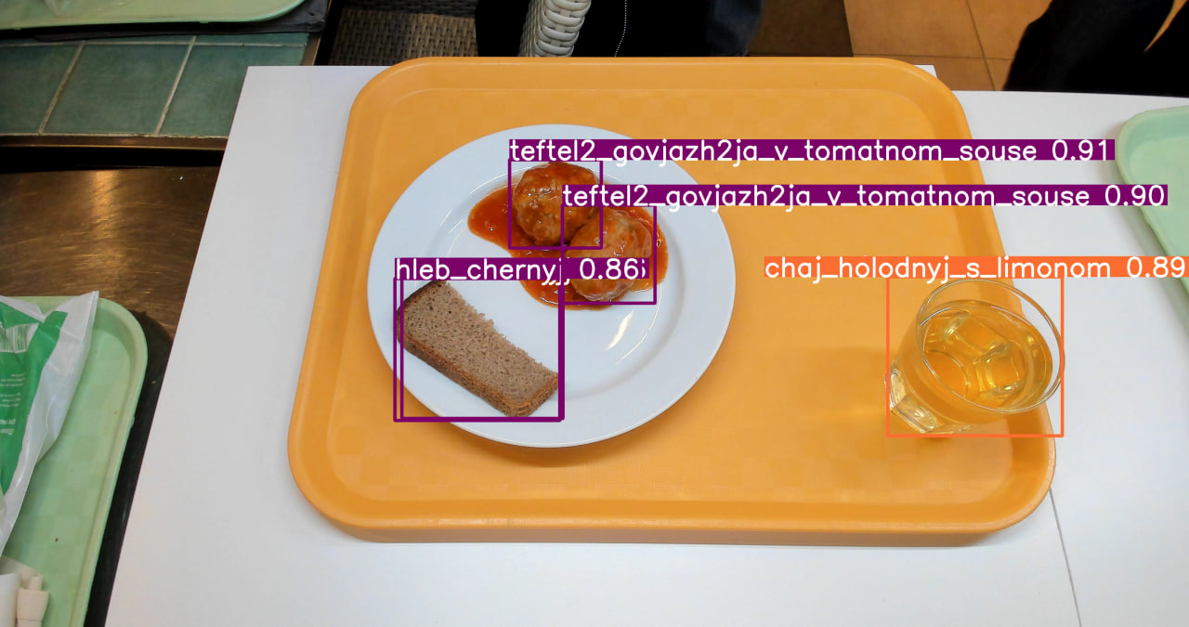

Рисунок 7. Классификация блюд

После настройки среды выполнения и интеграции было проведено тестирование работоспособности нейронной сети. Проверялась корректность обработки изображений, скорость выполнения запросов и точность классификации. Все тесты подтвердили, что система работает стабильно и соответствует требованиям проекта.

В результате нейронная сеть успешно запущена на сервере и интегрирована с веб-приложением. Сервер способен принимать изображения от кассы, обрабатывать их с помощью нейронной сети и возвращать результаты классификации блюд.

Запуск нейронной сети на сервер выполнен успешно. Система готова к использованию в реальных условиях, обеспечивая автоматическую детекцию и классификацию блюд.

Также было принято решение собрать собственный сервер для обучения нейронных сетей, так как это оказалось более выгодным и экономически оправданным решением по сравнению с арендой сторонних вычислительных ресурсов. Аренда серверов, особенно с мощными GPU, необходимыми для обработки больших объемов данных и обучения сложных моделей, может быть крайне затратной, особенно при долгосрочном использовании. Сборка собственного сервера позволяет не только сэкономить средства в долгосрочной перспективе, но и дает полный контроль над конфигурацией оборудования, что особенно важно для оптимизации процессов обучения нейронных сетей.

# **Разработка API для взаимодействия автоматизированных касс с сервером**

В рамках проекта был выполнен этап, посвященный разработке разработке API для взаимодействия автоматизированных касс с сервером.

Целью данного этапа являлось реализация программирования методов, с помощью которых касса могла бы обращаться к серверу для отправки изображений с подносами, регистрации новых блюд и прочих API запросов. Для данного этапа потребовалась аренда серверов, покупка подписки на пользование Яндекс Диска для хранения на нем фотографий, а также SSD для хранения уже существующего датасета для нейронной сети.

На первом этапе работы было реализовано программное обеспечение для автоматизированных касс, для их полноценной работы требуется связать их с сервером.

API на кассе реализован с помощью axios запросов на сервер, далее представлен пример обращения к серверу для удаления фотографии с Яндекс Диска axios.delete(`http://${SERVER_IP}:${SERVER_PORT}/api/cloud/v1/deleteFile?path=${path}`);

Данный API позволяет сохранить фотографию на Яндекс Диске axios.put(`http://${SERVER_IP}:${SERVER_PORT}/api/cloud/v1/addFile?path=${path}`, formData, {

            headers: {

              'Content-Type': 'multipart/form-data'

            }

          });

Следующие запросы создают папки на Яндекс диске для хранения фотографий блюд для обучения нейронной сети, а также для ее проверки.

axios.post(

        `http://${SERVER_IP}:${SERVER_PORT}/api/cloud/v1/createFolder?path=${path}`

      );

axios.post(

        `http://${SERVER_IP}:${SERVER_PORT}/api/cloud/v1/createFolder?path=${pathTest}`

      );

Данный API позволяет отправить запрос для распознания блюд на подносе axios.post(`http://127.0.0.1:${port}/api/recognizer/v1/recognizeDish?organization=${organization}&location=${location}`, formData);

Для проверки работоспособности сервера используется следующий API axios.get(`http://127.0.0.1:${port}/api/recognizer/v1/healthCheck`);

Все методы на сервере прописаны с помощью языка программирования на python и позволяют обрабатывать следующие запросы: обработка фотографии с кассы для распознания блюд, регистрация нового блюда, сохранение фотографии на Яндекс Диск, удаление фотографии, передача данных о работоспособности сервера.

В результате тестирования было подтверждено, что API запросы работают стабильно и эффективно, удовлетворяя требованиям к функциональности, целостности и производительности.

В ходе выполнения задачи, разработка API для взаимодействия автоматизированных касс с сервером успешно завершена. Все запланированные задачи выполнены, API запросы созданы, протестированы и функционирует в штатном режиме. Это позволяет эффективно работать кассам в рабочее время.

# **Разработка технологического процесса для создания автоматизированной кассы**

В рамках проекта был выполнен этап, связанный с разработкой технологического процесса для создания автоматизированной кассы. Касса должна представлять собой корпус, оборудования, вспомогательных деталей(подсветка, кронштейн и т.д.).

Был изготовлен корпус кассы из пластика с помощью печати на 3d – принтере.

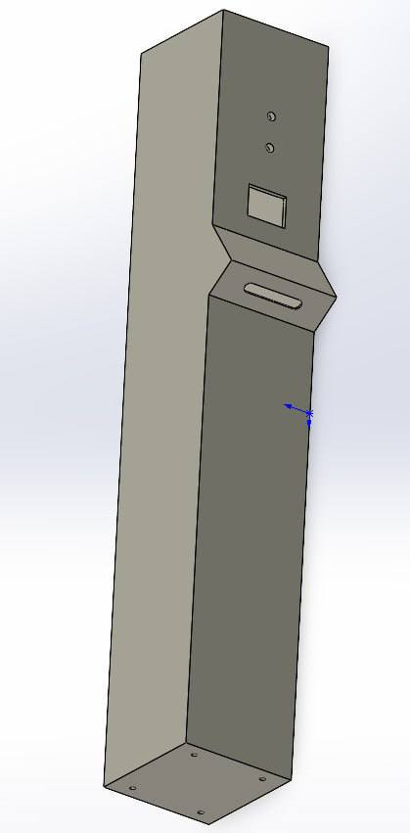

Рисунок 8. Модель корпуса кассы

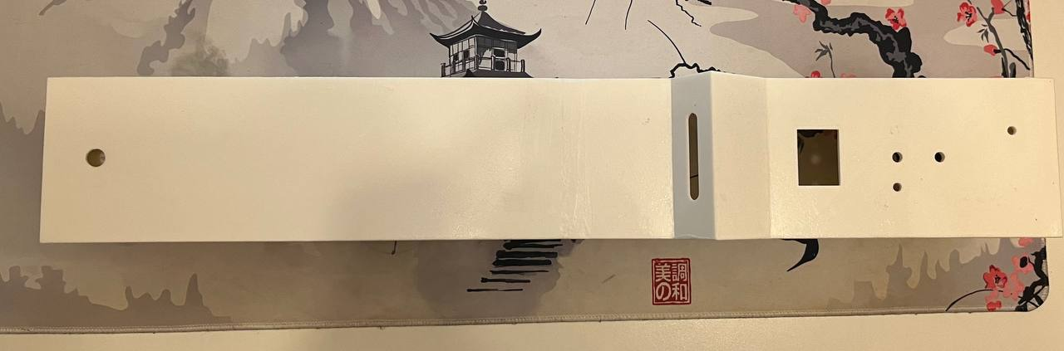

Рисунок 9. Корпус кассы



Рисунок 10. Корпус кассы

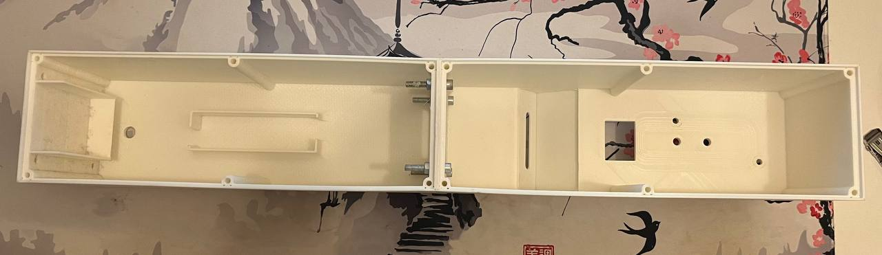

Рисунок 11. Корпус кассы

Но после тестирования кассы, было решено изготовления корпуса кассы из металла, так как пластик был недостаточно крепкий и деформировался при взаимодействии с кассой.

Поэтому была разработана модель для корпуса из металла и ее производство. Во время тестирования была исключена главная проблема корпуса из пластмассы – деформирование во время взаимодействия с кассой.

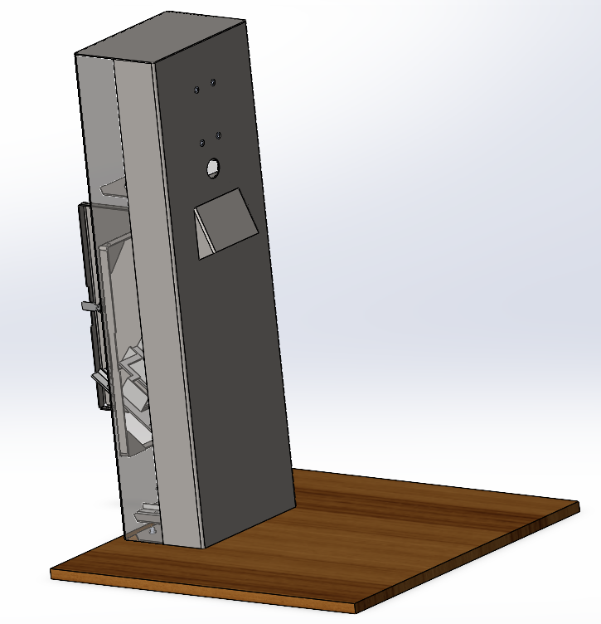

Рисунок 12. Модель корпуса кассы

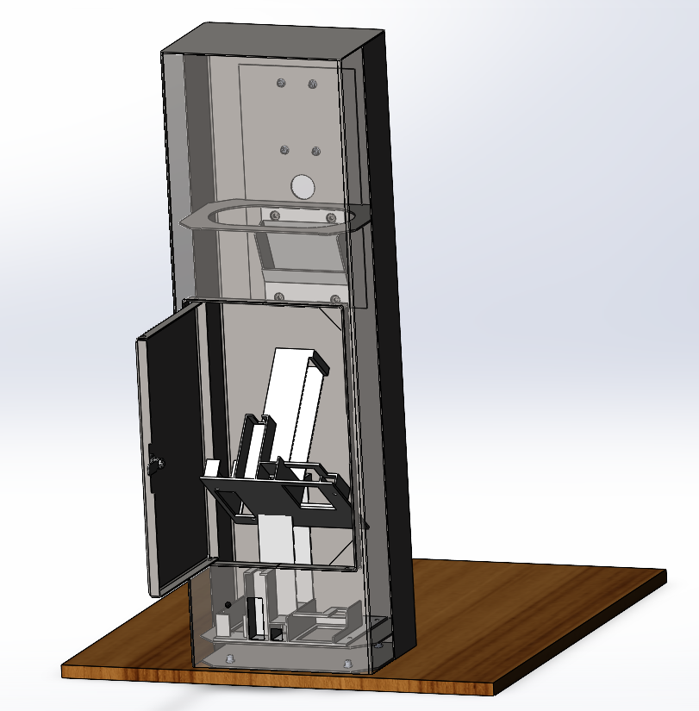

Рисунок 13. Модель корпуса кассы

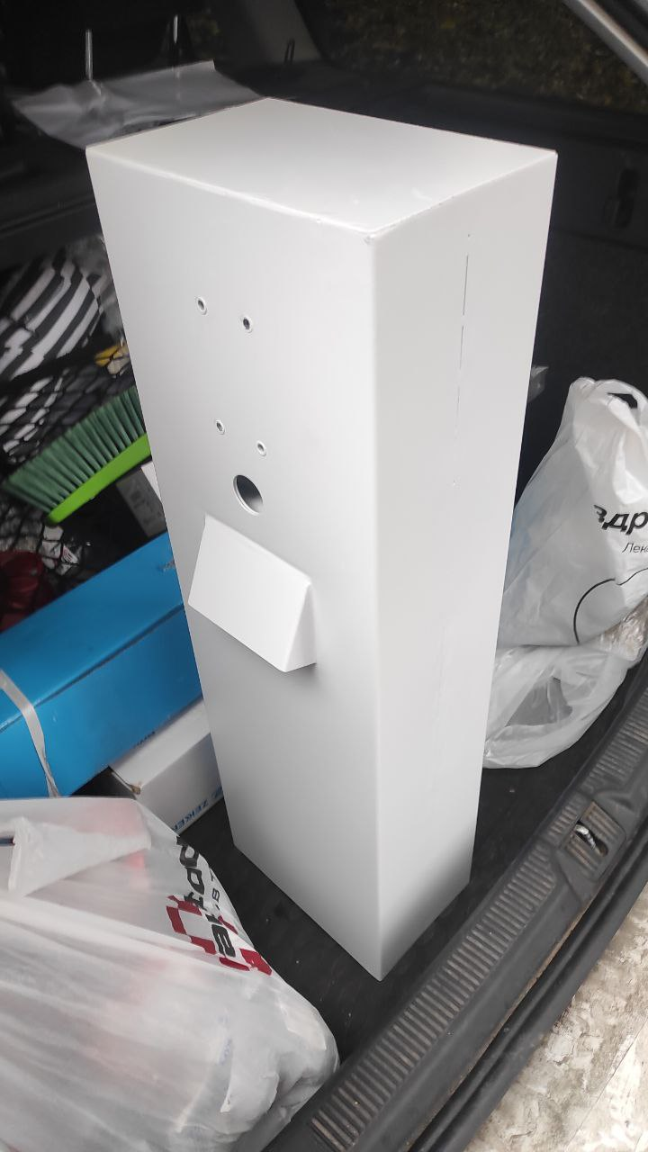

Рисунок 14. Корпус кассы

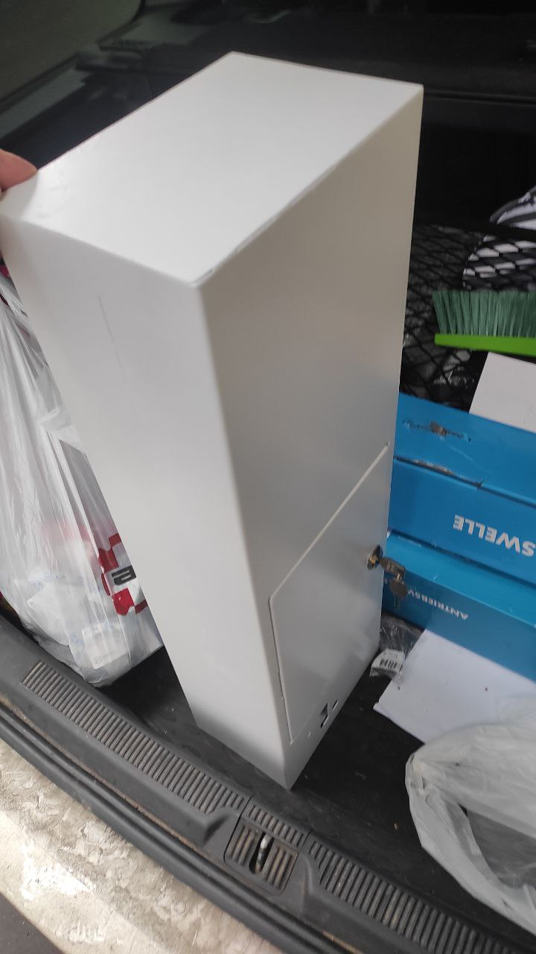

Рисунок 15. Корпус кассы

Также на данном этапе были смоделированы и произведены из пластмассы на 3d-принтере специальная платформа для крепления на ней комплектующих кассы, платформа для крепления камеры.

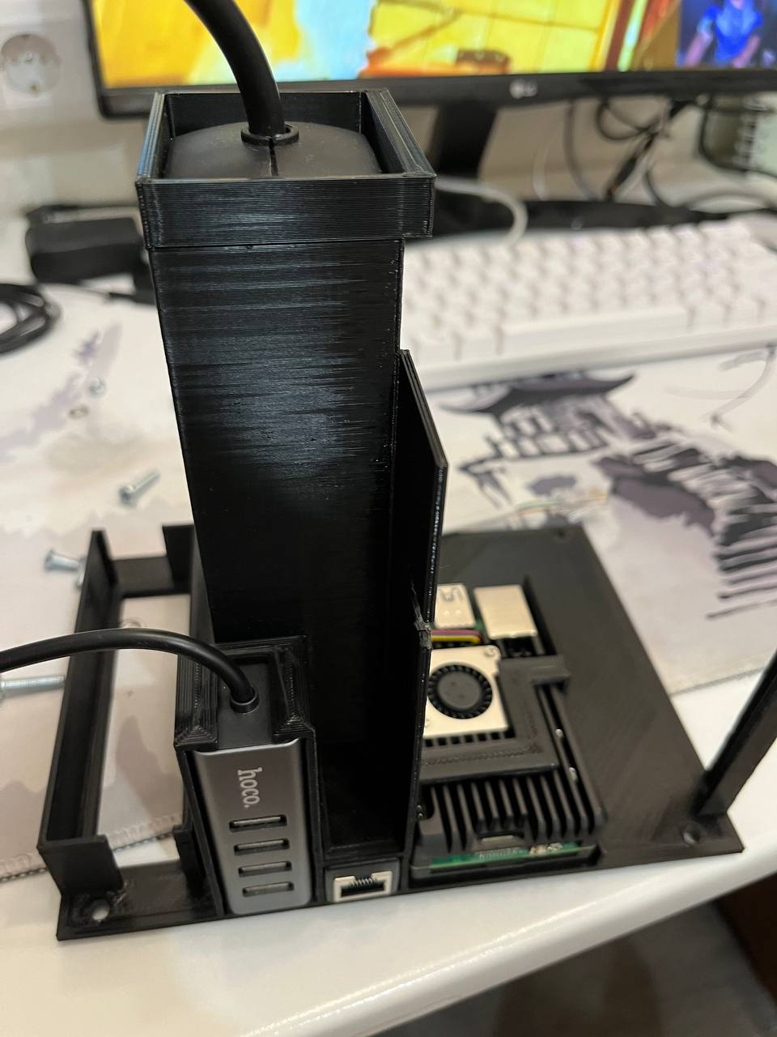

Рисунок 16. Платформа для комплектующих кассы

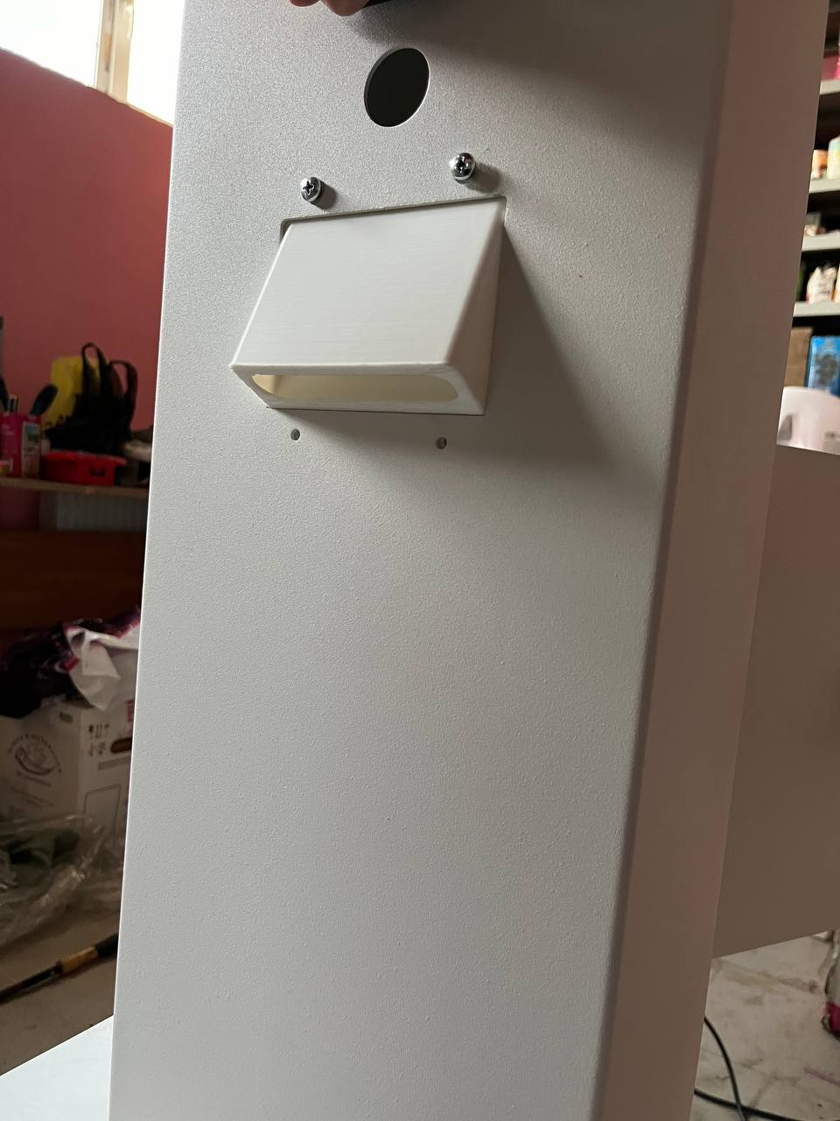

Рисунок 17. Платформа для крепления кассы

Для сбора полной кассы были куплены оставшиеся комплектующие (монитор, подсветка, raspberry pi 5, подсветка и т.д.) и реализована ее сборка.

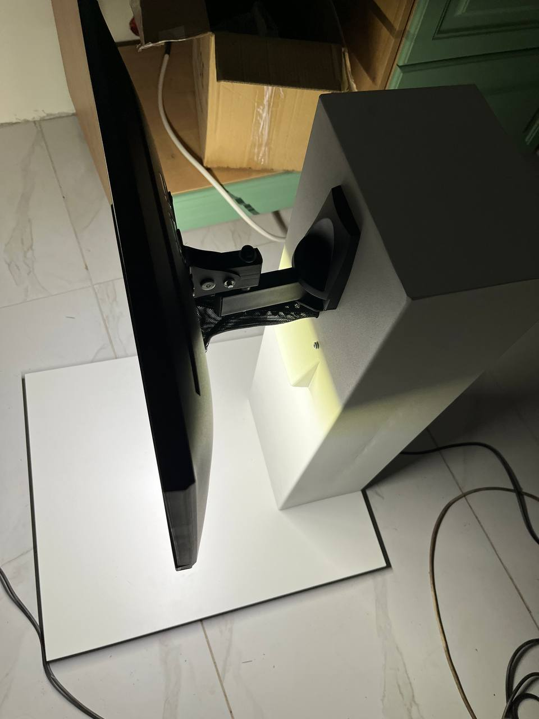

Рисунок 18. Автоматизированная касса

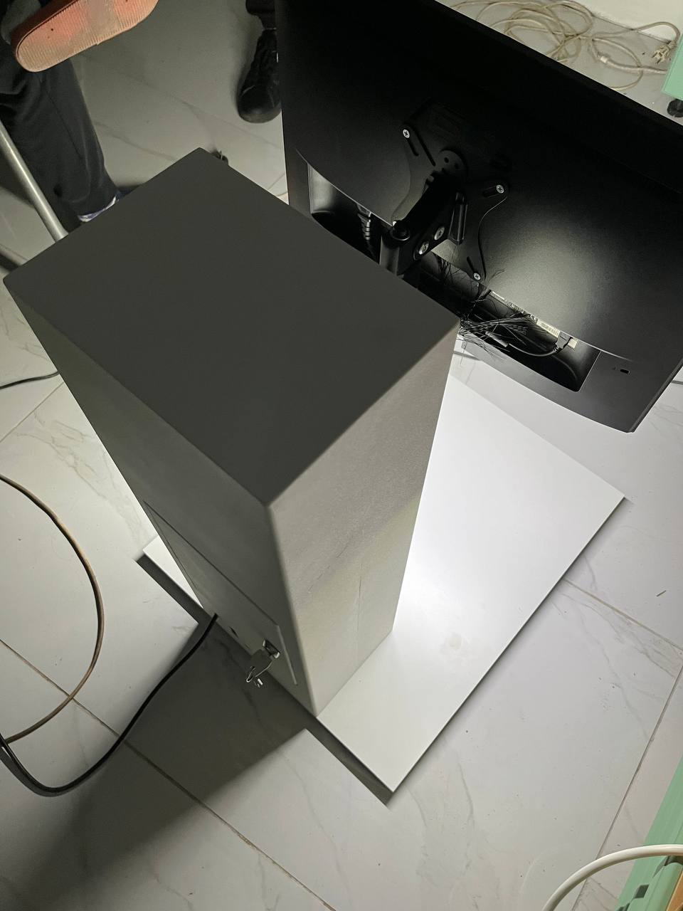

Рисунок 19. Автоматизированная касса

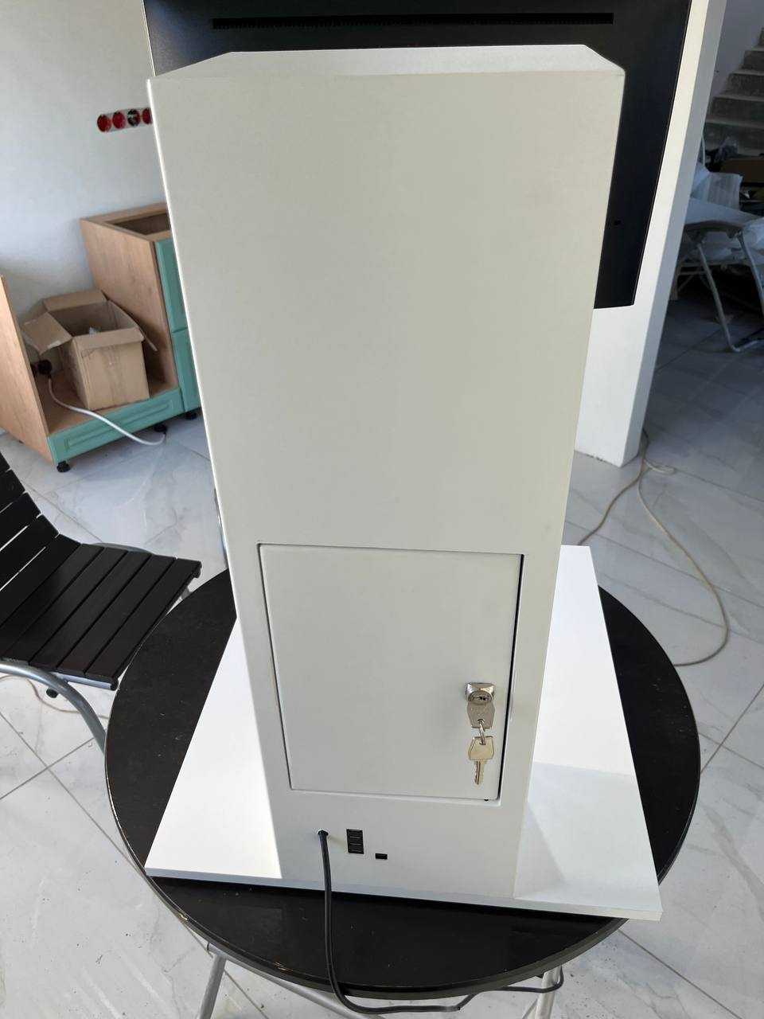

Рисунок 20. Автоматизированная касса

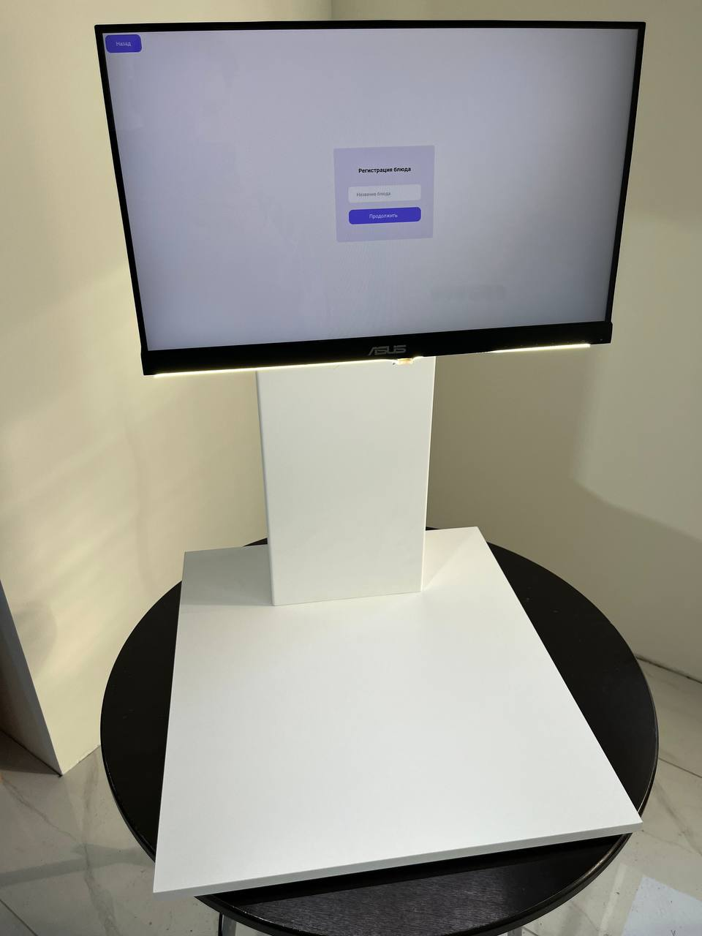

Рисунок 21. Автоматизированная касса

Целью данного этапа являлось технологического процесса для создания автоматизированной кассы, качественное производство.

На начальном этапе было произведено моделирование кассы, анализ расположение всех комплектующих внутри корпуса.

На данном этапе был успешно разработан технологический процесс а также реализована автоматизированная касса. Были проведены испытания кассы посредством работы с ней, итоговый результат исключает неудобства работы с ней. Результатом является автоматизированная касса со всеми комплектующими для выполнения своих прямых функций.

# **6. Cтруктура расходов гранта**

В рамках проведения работ (заключительный) этап по Договору №2572ГССС15-L/93134 от 29.02.2024.

|  |  |  |  |
| --- | --- | --- | --- |
| п/п | Статья расходов | Фактическая сумма расходов | Примечание |
| 1 | Затраты Грантополучателя в рамках 1 (первого) этапа Работ, связанные с реализацией стартап-проекта (вознаграждение Грантополучателя за выполнение 1 (первого) этапа Работ) | 0,00 | *Осуществлено в рамках 1 (первого) этапа* |
| 2 | Расходы, связанные с регистрацией юридического лица, в том числе взносы в уставный капитал | 0,00 | *Осуществлено в рамках 1 (первого) этапа* |
| 3 | Выплата заработной платы, вознаграждений физическим лицам по договорам гражданско-правового характера и начислений на такие выплаты | 146 444 руб. 20 коп. | *Заработная плата генерального директора за исполнение обязанностей по гранту* |
| 4 | Приобретение/аренда оборудования, материалов, сырья, комплектующих, программного обеспечения, регистрация прав на созданную интеллектуальную собственность | 453 311 руб. 38 коп. | *Приобретение основного средства (покупка IT оборудования и т.д.)* |
| 5 | Оплата работ, выполняемых сторонними юридическими лицами, индивидуальными предпринимателями и физическими лицами – плательщиками налога на профессиональный доход | 91 835 руб. 37 коп. | *20 000 руб. 00 коп на разработку 3D модели кассы из пластика*  *24 000 руб. 00 коп на печать кассы на 3D принтере*  *5 500 руб. 00 коп на разработку 3Д модели кассы из металла*  *14 816 руб. 24 коп на изготовление кассы из металла*  *14 329 руб. 13 коп на изготовление кассы из металла второй версии* |
| 6 | Прочие экономически обоснованные затраты, связанные с реализацией стартап-проекта | 108 409 руб. 05 коп. | *790 руб. на изготовление пластины для разметки крепления кассы на столешнице*  *1 200 руб. 00 коп. на изготовление запчасти на 3д принтере*  *1 200 руб. 00 коп. на изготовление запчасти на 3д принтере*  *10 000 руб. 00 коп. на обучение нейронной сети* |
| ИТОГО: | | 800 000 руб., 00 коп. |  |

Согласно п. 6 таблицы по статье «Прочие экономически обоснованные затраты, связанные с реализацией стартап-проекта» было

израсходовано 108 409,05 рублей, из них:

1) 88 000,00 руб. на бухгалтерские услуги, поскольку организации необходим бухгалтер

2) 1 459,05 руб. на комиссии банка, поскольку это предусмотрено банком

3) 3200,00 руб. на продление ЭЦП, поскольку это необходимо для подписания отчетов

4) 3000,00 руб. на покупку Saby Docs, поскольку это необходимо для выставления счетов на оплату

5) 12750,00 руб. на лицензию СБИС, поскольку это необходимо для сдачи бухгалтерии

При этом взносы в уставный капитал и на расчетный счет созданного в рамках проекта юридического лица (и затраты, осуществленные за

счет указанных средств с расчетного счета юридического лица) составили 800 000 руб. или 80% от размера гранта. Подтверждение суммы

представлено в приложении к отчету о выполнении Работ.

# **Заключение**

Основной целью данного проекта было создание автоматизированной кассы, способной автоматически распознавать блюда на подносе с помощью нейронной сети. Данный инструмент разработан для предприятий общественного питания, включая столовые, кафе и рестораны, с целью ускорения процесса расчетов и повышения удобства обслуживания.

Разработка данной системы обусловлена необходимостью автоматизации процессов оплаты и минимизации ошибок при расчете стоимости заказов. Использование технологий компьютерного зрения и машинного обучения позволяет кассе с высокой точностью определять блюда, распознавая их по визуальным характеристикам, и автоматически вычислять итоговую сумму покупки. Это значительно сокращает время обслуживания клиентов, снижает нагрузку на персонал и уменьшает вероятность кассовых ошибок.

Автоматизированная касса станет надежным инструментом для предприятий, стремящихся оптимизировать процессы самообслуживания. Система отличается высокой скоростью работы, интуитивно понятным интерфейсом. В конечном итоге проект направлен на повышение эффективности работы заведений общественного питания, улучшение клиентского опыта и внедрение современных технологий в сферу автоматизации расчетов. В ходе выполнения гранта все поставленные задачи были выполнены, а разработанный продукт соответствует заявленным требованиям и функционалу.